Спортивное развлечение ко Дню знаний для всех возрастных групп
Спортивное развлечение для детей всех возрастных групп
«День знаний в детском саду»
Действующие лица: Клоун Чупа, клоун Чупс и Незнайка.

Ход мероприятия:
Дети 2 мл. гр., ср. гр., ст. и подг. гр. собираются на спортивной площадке
(Под весёлую музыку клоуны забегают на площадку)
Чупс: Здравствуйте, взрослые!
Здравствуйте, дети!
Очень мы рады сегодняшней встрече!
Учиться спешит самый разный народ.
По Родине нашей День знаний идёт.
Красный день в календаре!
Праздник знаний в сентябре.
Чупа: Этот праздник всех важней,
Этот праздник всех детей.
Этот день у нас повсюду
Отмечает вся страна.
Этот день он самый лучший,
Добрый день календаря!
Мы поздравляем вас всех с праздником и хотим, чтобы он понравился и запомнился всем вам. Этот день открывает учебный год. Пусть он будет для вас увлекательным, интересным и принесёт вам новые знания, открытия и новых друзей. Собрались мы здесь сейчас на весёлый детский час.
Чупс: Как вы летом отдыхали? По друг другу не скучали?
Чупа и Чупс (Вместе): Всем привет!
Чупа: Давайте познакомимся! Нас зовут Чупа (указывает на себя) и Чупс.
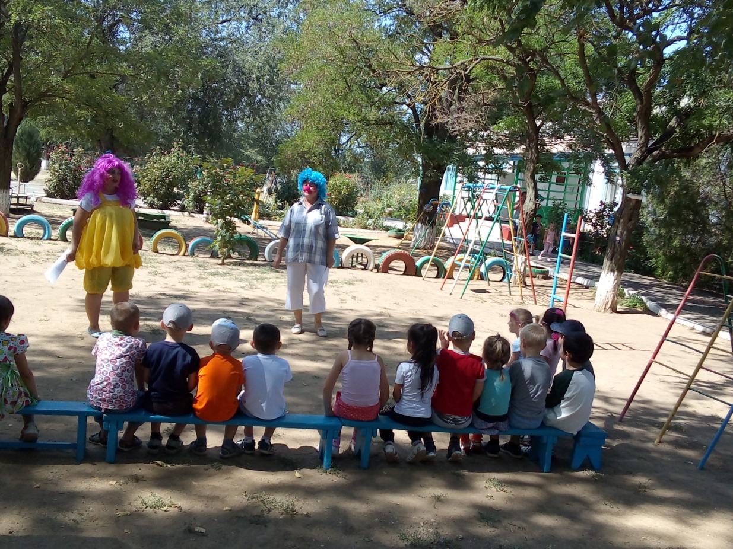
Запомнили? А как вас зовут – вы скажите хором!
Чупс: Раз – два – три, своё имя назови! (дети хором называют свои имена)
Чупа: Я придумал! Познакомиться нам поможет мой волшебный мяч! (достаёт) Я его бросаю, а тот, кто мяч поймает – громко – громко называет своё имя. Согласны? Тогда начали!
Проводится игра «Давай познакомимся!», участвуют 7-10 детей.
Чупс: Отлично! Вот теперь мы действительно со многими из вас познакомились.
Чупа: Ребята, а кто знает стихи про Ваш любимый детский сад?
1 р-к. Есть на свете чудо-сад,
В этот сад идти я рад,
Здесь и летом, и зимой
Все друзья мои со мной.
2 р-к. Здесь крепнем, учимся, растем,
О будущем мечтаем.
Мы книги учимся читать,
Давно уже считаем.
3 р-к. Немало дел у нас в саду,
И все так интересно.
Кем буду – это даже мне
Пока что неизвестно.
4 р-к. Приучи себя к порядку,
Пробуй плавать и нырять,
Научись любить зарядку –
И отучишься чихать.
Чупс: А мы сейчас проверим, как вы любите зарядку! Ребята выходите все на середину площадки, будем с вами делать весёлую зарядку!
«Весёлая зарядка»

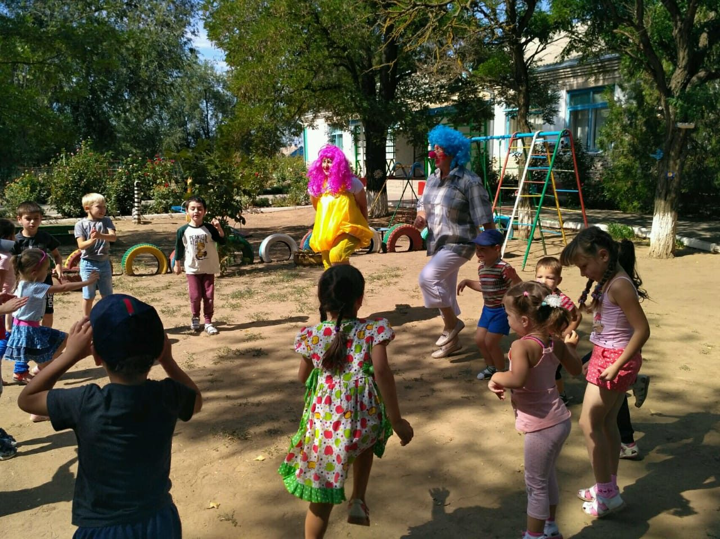

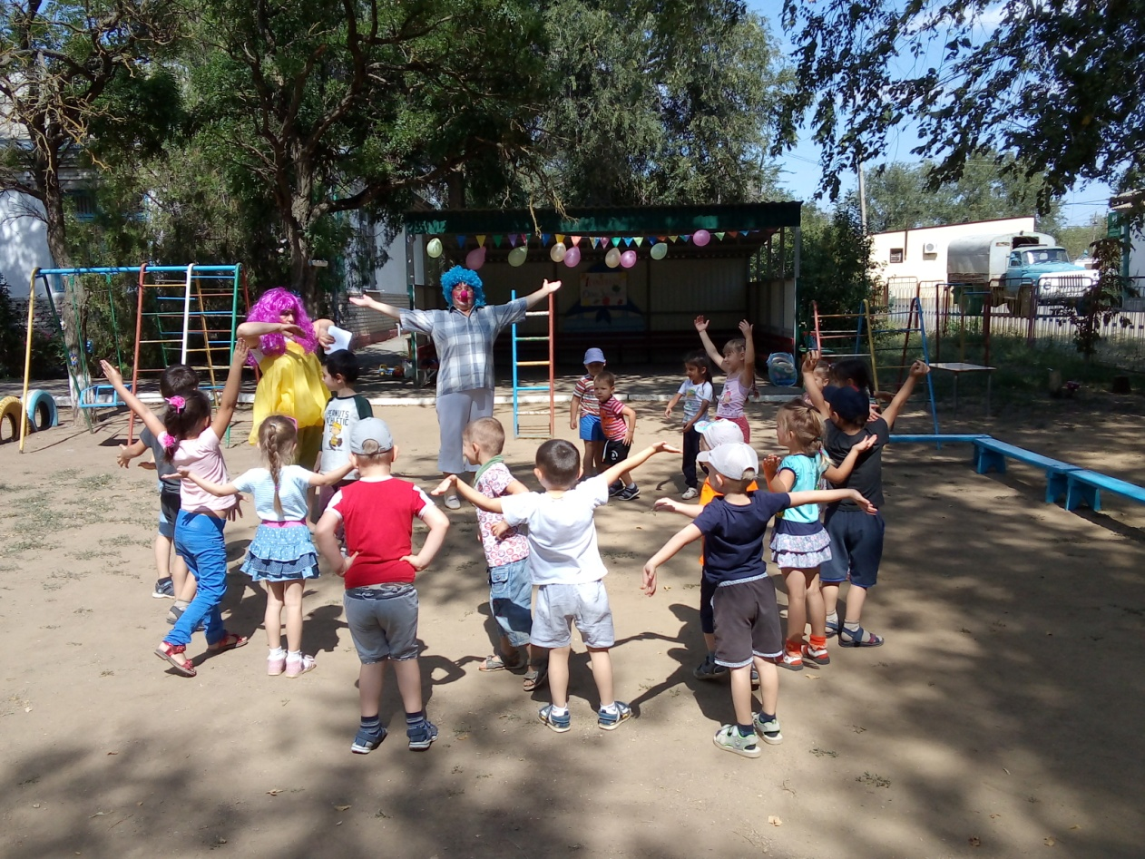

Чупа: День знаний будем мы встречать.
Шутить, играть и танцевать! А сейчас предлагаю вам игру. Если вы согласны с тем, что я вам говорю, отвечайте: «Это я, это я, это все мои друзья!»
Чупа: Кто пришел к нам в детский сад и с друзьями встрече рад?
Дети: Это я, это я, это все мои друзья!
Чупа: Кто проснулся утром рано и умылся сам под краном?
Дети: Это я, это я, это все мои друзья!
Чупа: Кто открыл сегодня краски, книжки новые, раскраски?
Дети: Это я, это я, это все мои друзья!
Чупа: Кто с игрушками играл и на место их убрал?
Дети: Это я, это я, это все мои друзья!
Чупа: Кто сломал сегодня стул, в лужу девочку толкнул?
(Дети молчат)
Чупа: Кто мечтает подрасти, в школу поскорей пойти?
Дети: Это я, это я, это все мои друзья!
Чупс: Молодцы! Никто не ошибся! А ведь и вправду говорят, что самый веселый народ на планете – дети.
Чупа: Сейчас проверим, все ли сказки знают ребята. Мы будем вам загадывать загадки, а вы отгадывать сказки.
1. Стоит в поле дом чудесный
Он не низок, ни высок
Вы узнали, что за сказка?
Ну-ка, хором… (Теремок)
Чупс: 2. Перед волком не дрожал
от медведя убежал
А лисице на зубок
Все ж попался…. (Колобок)
Чупа: 3. Крестницу волшебница любила
Туфли хрустальные ей подарила
Девочка имя забыла свое
Дети, скажите, как звали ее? (Золушка)
Чупс: 4. У отца был мальчик странный.
Необычный, деревянный.
Он имел предлинный нос.
Что за сказка? - Вот вопрос. («Золотой ключик»)
Чупа: 5. Рыбка не простая
Чешуей сверкает,
Плавает, ныряет,
Желанья исполняет. («Сказка о рыбаке и рыбке»)
(Под музыку «Чему учат в школе» вбегает Незнайка, играет с мячом, перебрасывается с детьми и создает эмоциональный настрой на площадке).
Незнайка: Привет, друзья
А вот и я.
Незнайкой все зовут меня.
С мячом я весело играю
Веселюсь и отдыхаю

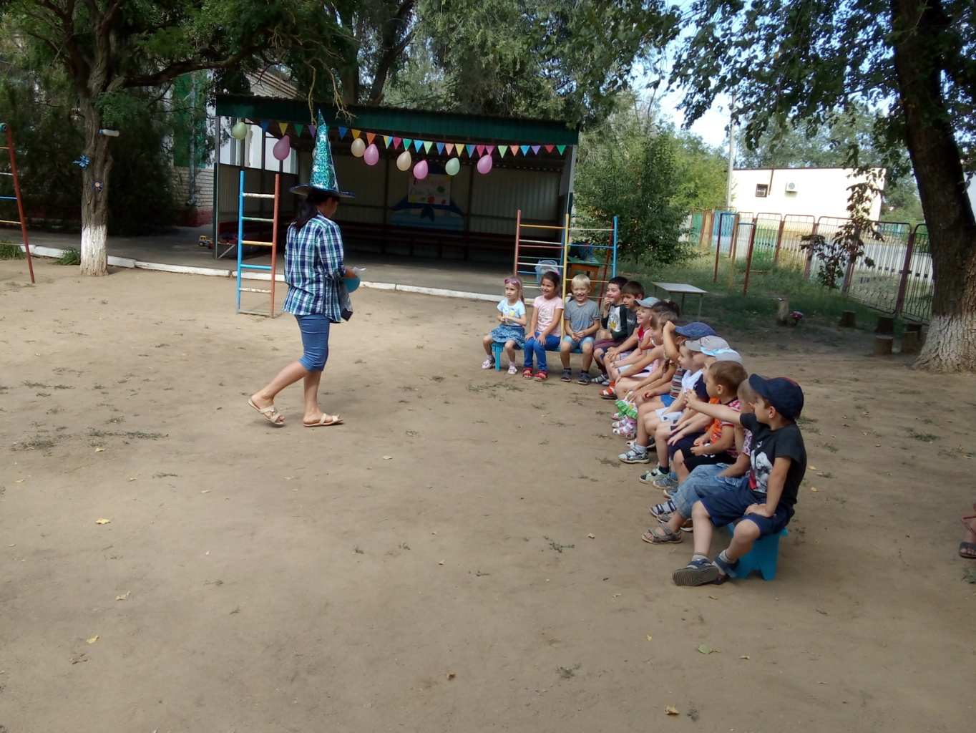
(Незнайка чеканит мяч. Вдруг резко останавливается, начинает что-то искать по площадке)
Ой, кажется, портфель по дороге потерял,
Ой, куда же он пропал?
Как пойду учиться я, не знаю!
И поэтому страдаю.
Чупс: Действительно. А где же твой портфель?
Незнайка: Я его потерял! (плачет)
(Дети с помощью клоунов находят портфель. Незнайка выкладывает содержимое портфеля на стол – там оказываются игрушки, муляжи овощей, фруктов и т. п.)
Правильно я собрал портфель, друзья? Скоро я приступлю к занятиям?
Чупа: Незнайка, не все, что лежит в твоем портфеле, пригодиться тебе в школе.
Незнайка: А что же мне делать?
Чупс: Ребята, поможем Незнайке собрать все необходимые предметы для школы?
1. Игра (проводится с подготовительными группами): Под веселую музыку проводится конкурс «Помоги Незнайке собраться в школу».(портфель-2 шт., пинал – 2шт., тетради – 2шт., ручки – 2 шт., цв. карандаши – 2 коробки., краски – 2шт. и т. д.)

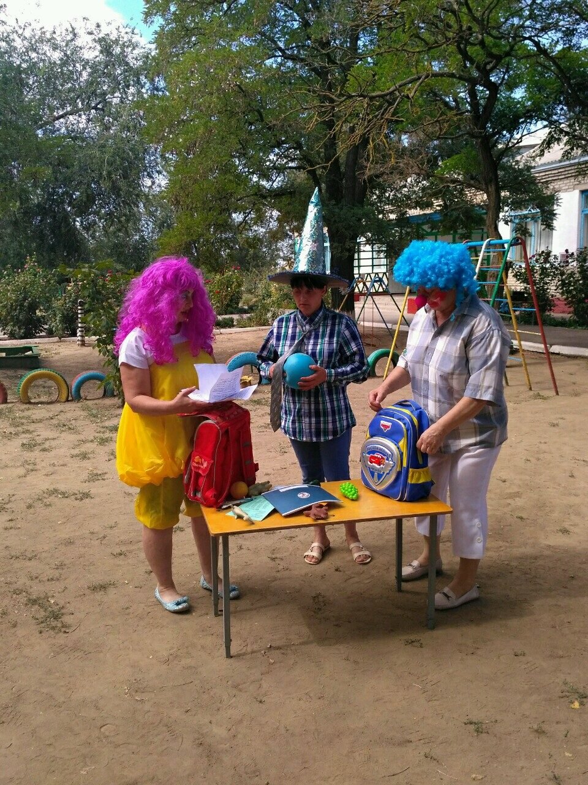

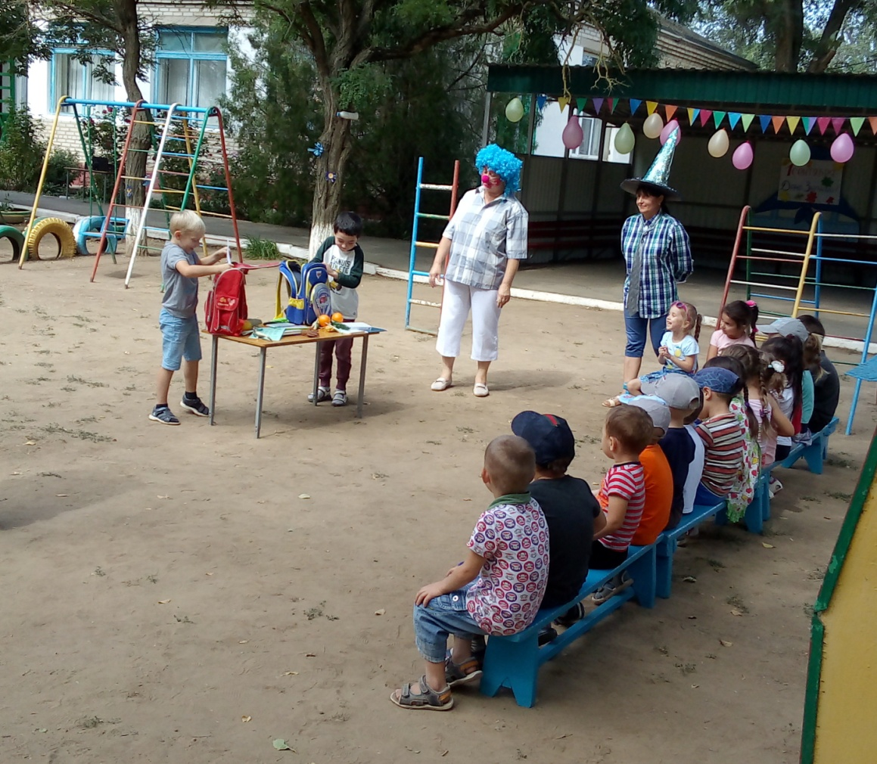

Незнайка: Ребята, спасибо, что вы мне помогли собрать портфель. Теперь я знаю, какие принадлежности нужны для учения.
Если мы научимся читать, считать, писать и рисовать,
То сможем много интересного узнать!
Ребята, а можно и мне с вами провести интересные игры:
2. Игра «Найди пару своей цифре» (проводится со старшими группами).
Дети под веселую музыку бегают с цифрами в руках, когда музыка не звучит, дети должны найти себе пару (1 и 1, 2 и 2 и т. д).
3. Игра «Найди свой цвет» (проводится со средними группами).
Воспитатель раздает детям флажки трех цветов: красные, синие, зеленые. Дети с флажками стоят на середине площадки, а флажки стоят по разным углам площадки. Дети под музыку начинают танцевать с флажками на площадке. Когда музыка перестаёт играть, дети быстро собираются у флага соответствующего цвета.
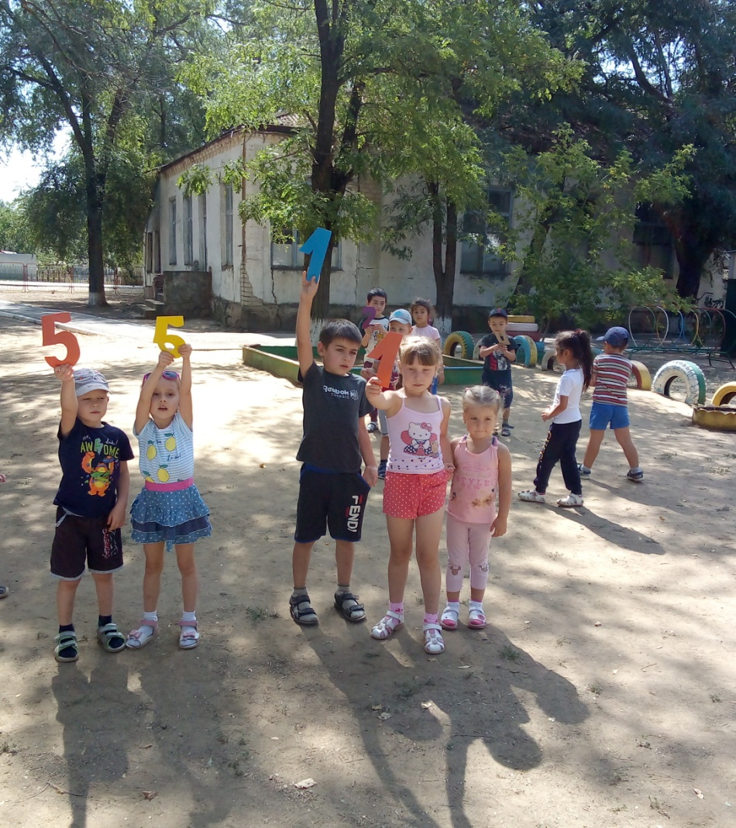

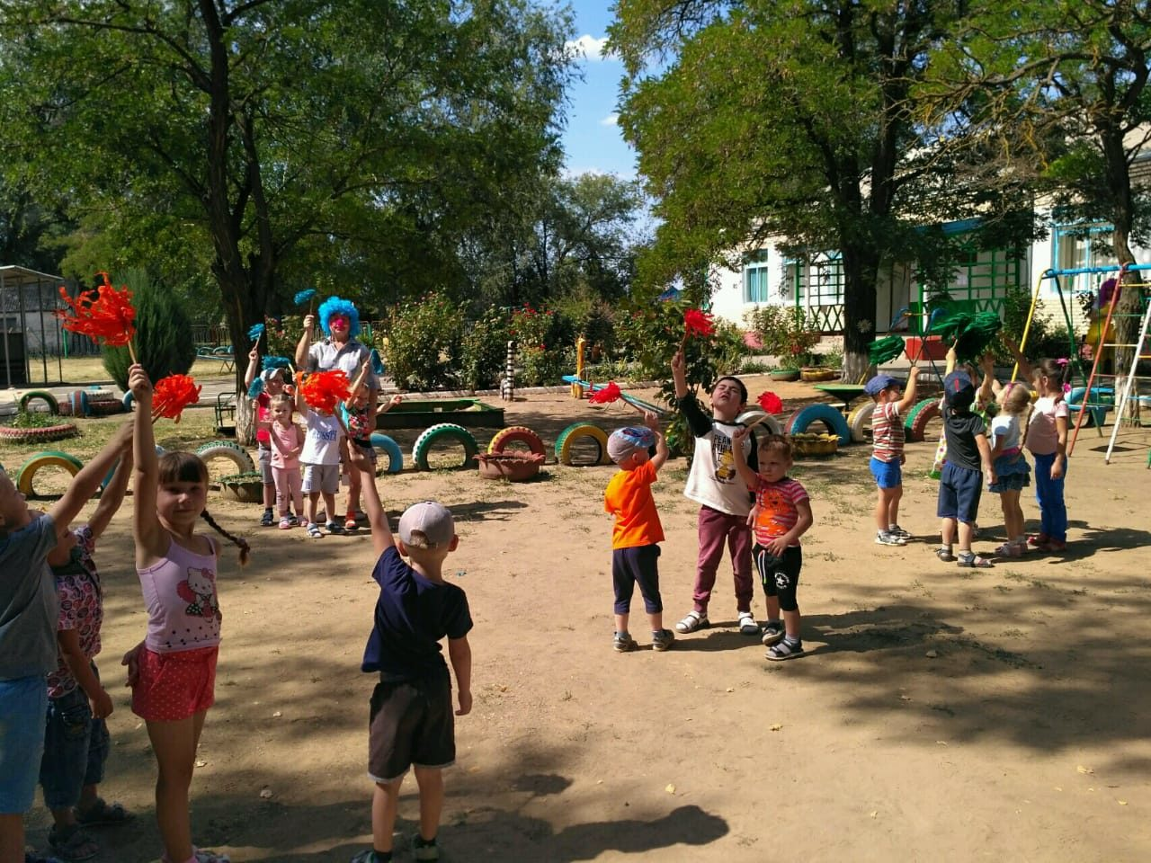

4. Игра «Сбей кегли или мини-боулинг» (проводится с детьми 2 младшей группы).
Участвуют 2 команды по 5 человек с каждой группы. Воспитатель расставляет кегли по 7 шт. на команду, на расстоянии 2 м., затем первому игроку даёт мяч в руки. По сигналу ведущего мяч нужно прокатить по земле так чтобы он докатился до кеглей и сбил их. Если у одной из команд будут сбиты все кегли или наибольшее количество, та и победила.
Незнайка: Молодцы ребята все справились с заданиями. А вот сейчас мы проверим какие вы сильные и смелые!

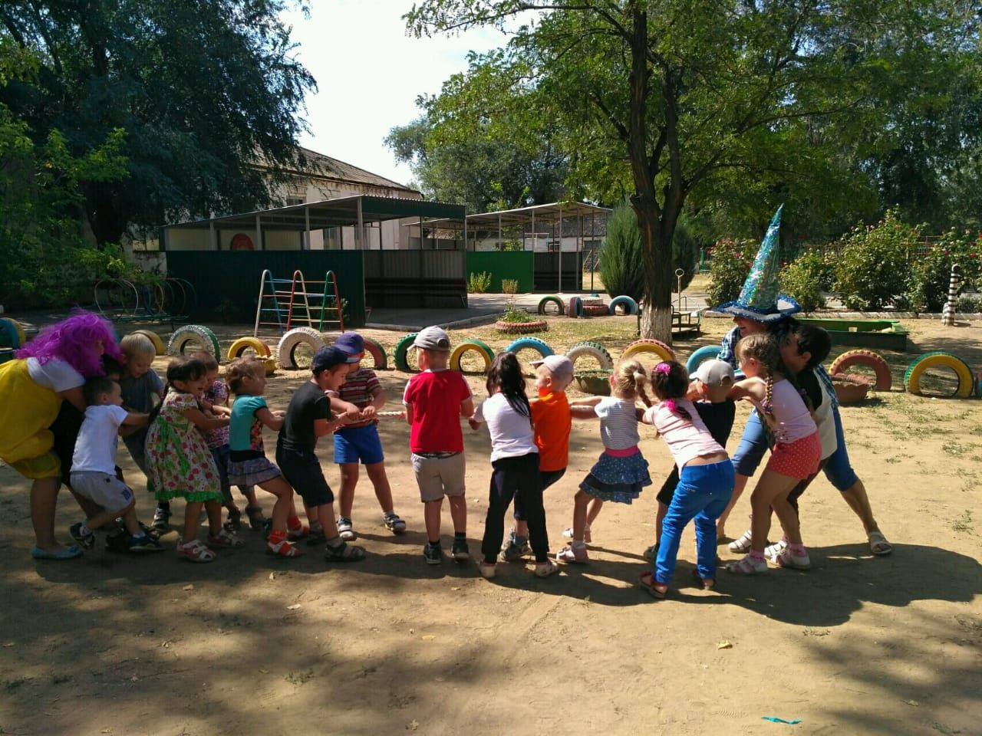

5. Конкурс «Перетягивание каната» (сначала со старшими дошкольниками, затем с младшими).
Мне так понравилось у вас в детском саду. Теперь я знаю, как вы интересно живете, играете, развлекаетесь, занимаетесь физкультурой, учитесь считать, книжки добрые читать. Примите меня, пожалуйста, в детский сад! Я тоже хочу быть умненьким.
Чупа: Незнайка, конечно, оставайся в детском саду! Дети очень будут рады.
Незнайка: Ура, я остаюсь!
Завтра буду умненьким, послушненьким
А сегодня опять
Давайте петь и танцевать!
Чупа! Чупс! А вы знаете, что все сейчас танцуют модный танец?
Чупа и Чупс: Какой?
Незнайка: Хотите научу? Тогда вместе с ребятами повторяйте за мной!
Исполняется танец «Вперёд 4 шага» (танец повторяется с постоянным ускорением).
Вперёд 4 шага, назад 4 шага,
Кружится, кружится наш хоровод.
Ручками похлопаем, ножками потопаем,
Плечиком подвигаем, а потом попрыгаем.
Незнайка: Славно мы повеселились,
Ещё крепче подружились
Поплясали, поиграли
Все вокруг друзьями стали.
Я желаю вам в день знаний
Исполнения желаний!
Чупа: Наши летние каникулы заканчиваются, ведь дней мы отдыхали много.
Друзья опять встречаются у нашего порога.
И в садик вы пришли не отдыхать, а писать, читать, науки постигать!
Чупс: Ребята, ещё раз с Днём знаний вас, с началом учебного года! А за то, что вы такие дружные, ловкие и умелые мы хотим вам преподнести угощение «Чупа-Чупс».

